Versão 1.3

Histórico da Revisão

|  |  |  |  |
| --- | --- | --- | --- |
| **Data** | **Versão** | **Descrição** | **Autor** |
| 12/09/2015 | 1.0 | Esboço | Jefferson Andrade |
| 22/09/2015 | 1.1 | Diagrama Parcial, Ator Primário, Fluxo Básico, Regras de Negócio, Pós Condições | Jefferson Andrade |
| 24/09/2015 | 1.2 | Subfluxo, Cenários Chave | Jefferson Andrade |
| 25/09/2015 | 1.3 | Revisão | Jefferson Andrade  Juliano Braz  Bruno Ferreira |

Índice

1. Breve Descrição 4

2. Diagrama Parcial 4

3. Precondições 5

4. Ator Primário 5

5. Ator Secundário 5

6. Fluxo Básico de Eventos 5

7. Fluxos Alternativos 5

8. Subfluxos 6

9. Regras de Negócio 6

10. Pós-Condições de Sucesso 7

11. Pós-Condições de Falha 7

12. Cenários Chave 7

# Breve Descrição

O caso de uso Gerenciar Produto descreve os passos que o Lojista terá que seguir para cadastrar, alterar e excluir um produto dentro do ambiente de administração da Loja Virtual. Esse caso de uso inclui Gerenciamento de Departamentos, Estoque, Variantes, Metatags, Promoções e Fotos.

# Diagrama Parcial

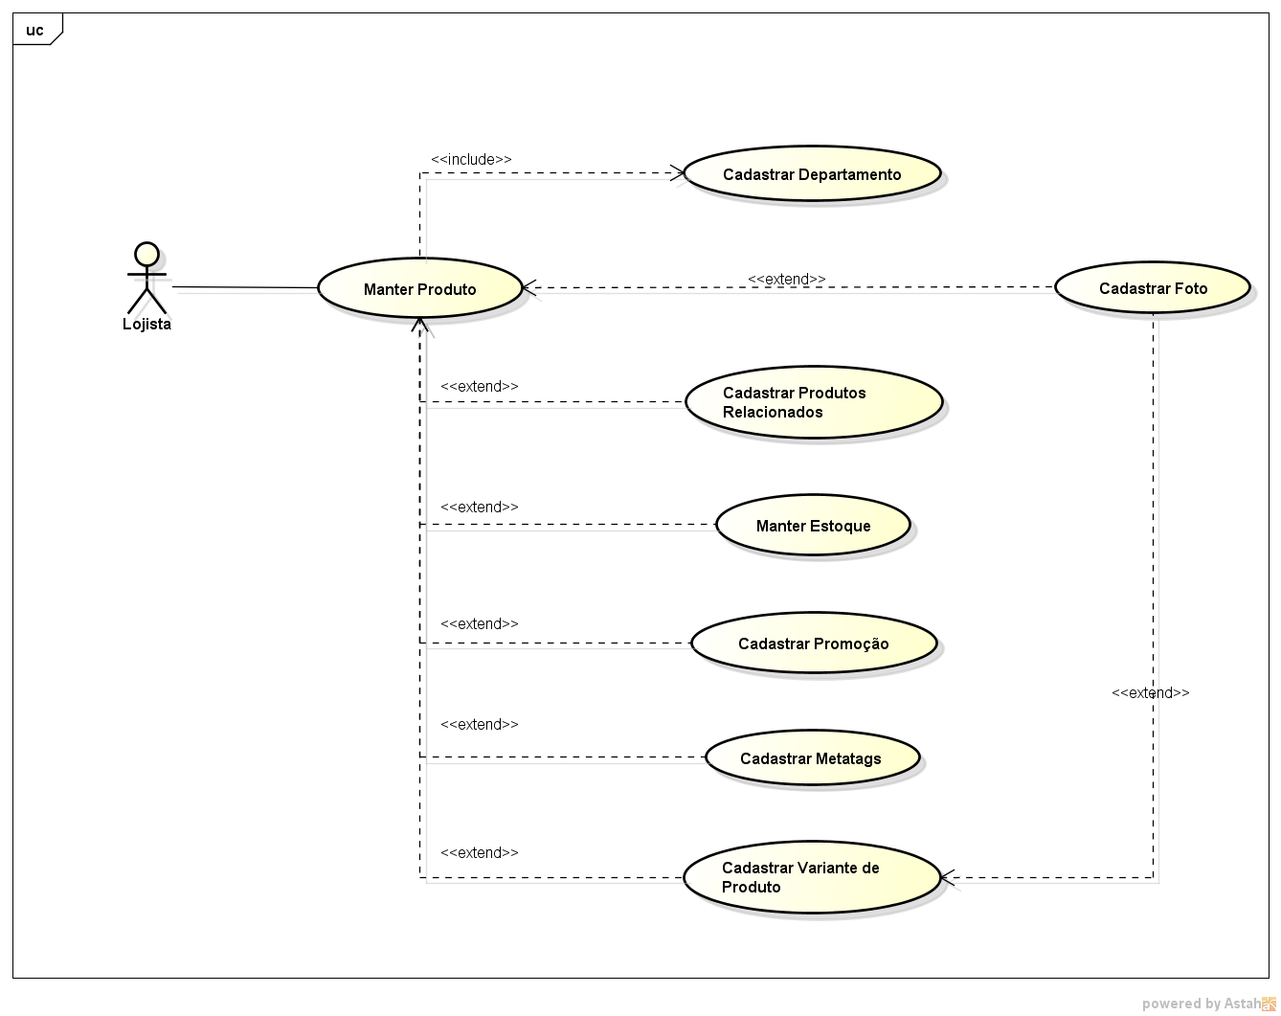

# Precondições

Este use case pode iniciar somente se:

1. Usuário possuir perfil de Lojista com acesso ao Manager da Loja Virtual e tiver permissão para Gerenciamento de Produto

# Ator Primário

1. Lojista (com permissão de acesso ao menu de Gerenciamento de Produto).

# Ator Secundário

Não se Aplica.

# Fluxo Básico de Eventos

1. O Lojista acessa o Manager da Loja Virtual
2. O Lojista acessa o menu Gerenciamento de Produto
3. O Lojista acessa o menu Inserir Novo Produto [A1, A2]
4. O Sistema exibe a tela com os campos de Cadastro de Produto
5. O Lojista insere as informações necessárias [R1] [R2]
6. O Lojista clica em Salvar [A4]
7. Caso de Uso encerrado

# Fluxos Alternativos

1. O Lojista acessa o menu Pesquisar Produto.
   1. O Sistema exibe uma tela com campos para consulta de Produto.
   2. O Lojista entra com as informações para pesquisa.
   3. O Sistema exibe a lista de Produtos cadastrados.
   4. O Lojista seleciona o Produto e clica em Alterar Produto [A3]
   5. O Sistema exibe uma tela com os dados do produto com os campos em aberto.
   6. O Lojista altera os dados do Produto.
   7. O Lojista clica em Salvar. [A4]
   8. O Sistema salva as alterações realizadas
2. O Lojista acessa o menu Listar Produtos.
   1. O Sistema exibe a lista de Produtos cadastrados
3. O Lojista clica em Excluir Produto
   1. O Lojista clica em Confirmar [A4]
4. O Lojista clica em Cancelar
   1. O Sistema cancela as alterações realizadas
5. O Lojista insere um Departamento
   1. O Sistema exibe uma lista de Departamentos para selecionar
   2. O Lojista seleciona o Departamento [A12]
6. O Lojista insere uma Foto para o Produto
   1. O Lojista clica em Upload de Arquivo
   2. O Sistema faz o Upload do Arquivo selecionado
   3. O Lojista clica em Confirmar [A4]
7. O Lojista insere o Estoque do Produto
8. O Lojista insere uma Variante para o Produto
9. O Lojista insere uma nova Promoção para o Produto
   1. O Lojista insere uma promoção para o Produto [A14]
10. O Lojista insere uma nova Metatag para o Produto
    1. O Lojista insere as Metatags desejadas para o Produto [A13]
11. O Lojista insere uma lista de produtos relacionados para o Produto
    1. O Sistema exibe uma lista de produtos para selecionar
    2. O Lojista seleciona os produtos desejados
    3. O Lojista clica em Confirmar [A4]
12. O Lojista clica Gerenciar Departamento
    1. O Sistema exibe a tela de Gerenciamento de Departamento [Caso de Uso Cadastrar Departamento]
13. O Lojista clica Gerenciar Metatags
    1. O Sistema exibe a tela de Gerenciamento de Metatags [Caso de Uso Cadastrar Metatags]
14. O Lojista clica Gerenciar Promoção
    1. O Sistema exibe a tela de Gerenciamento de Promoção [Caso de Uso Cadastrar Promoção]

# Subfluxos

Não se Aplica

# Regras de Negócio

1. Um Produto cadastrado deve possuir, minimamente, as seguintes informações:
   1. Departamento [A5]
   2. Foto [A6]
   3. Estoque [A7]
2. Um Produto cadastrado pode possuir, além dos dados contidos em [R1], as seguintes informações:
   1. Variante [A8]
   2. Promoção [A9]
   3. Metatags [A10]
   4. Produtos Relacionados [A11]

# Pós-Condições de Sucesso

Após o final normal deste use case o Realizar Venda deve:

1. O Produto estar cadastrado
2. O Produto estar disponível na Vitrine

# Pós-Condições de Falha

Após o final com falha o use case Realizar Venda pode assumir os seguintes estados:

1. Produto não cadastrado

# Cenários Chave

Não se Aplica.